TEHNISKĀ SPECIFIKĀCIJA Nr. TS_1606.2xx v1

Skrūvgrieža uzgalis Flat tipa (plakanais)
Nr. | Apraksts | Minimālā tehniskā prasība | Piedāvātā produkta konkrētais tehniskais apraksts | Avots | Piezīmes
Vispārīgā informācija
 | Ražotājs (ražotāja nosaukums un ražotājvalsts) | Norādīt informāciju
 | Nr. 1606.201 Skrūvgrieža uzgalis Flat tipa (plakanais) 0,5x3 | Tipa apzīmējums
 | Nr. 1606.202 Skrūvgrieža uzgalis Flat tipa (plakanais) 0,6x4,5 | Tipa apzīmējums
 | Nr. 1606.203 Skrūvgrieža uzgalis Flat tipa (plakanais) 0,8x5,5 | Tipa apzīmējums
 | Nr. 1606.204 Skrūvgrieža uzgalis Flat tipa (plakanais) 1,2x6,5 | Tipa apzīmējums
 | Nr. 1606.205 Skrūvgrieža uzgalis Flat tipa (plakanais) 1,6x8 | Tipa apzīmējums
 | Preces marķēšanai pielietotais EAN kods, ja precei tāds ir piešķirts | Norādīt vērtību
 | Norādīt vai, izmantojot EAN kodu, ražotājs piedāvā iespēju saņemt digitālu tehnisko informāciju par preci (tips, ražotājs, tehniskie parametri, lietošanas instrukcija u.c.) | Norādīt informāciju
 | Parauga piegādes laiks tehniskajai izvērtēšanai (pēc pieprasījuma), darba dienas | Norādīt vērtību
Standarti
 | Atbilstība rūpnīcas kvalitātes un vadības standartam ISO 9001 | Atbilst
 | Atbilstība standartam ISO 1173 Assembly tools for screws and nuts - Drive ends for hand- and machine-operated screwdriver bits and connecting parts - Dimensions, torque testing | Atbilst
 | Atbilstība standartam ISO 2351-1 Assembly tools for screws and nuts - Machine-operated screwdriver bits - Part 1: Screwdriver bits for slotted head screws | Atbilst
Dokumentācija
 | Pielikumā, kā atsevišķs fails iesniegts preces attēls, kurš atbilst sekojošām prasībām:  - ".jpg" vai “.jpeg” formātā;  - izšķiršanas spēja ne mazāka par 2Mpix;  - ir iespēja redzēt visu produktu un izlasīt visus uzrakstus uz tā;  - attēls nav papildināts ar reklāmu. | Atbilst
Tehniskā informācija
 | Triecienizturīgs, rūdīts hroma vanādija molibdēna tērauds | Atbilst
 | Stiprinājuma vietas ārējais izmērs ¼”, stiprinājuma veids seškante (heksagonāla) | Atbilst
 | Uzgaļa garums, mm | 25 - 50
 | Paredzēts lietošanai rokas un elektriskajiem instrumentiem | Atbilst

Attēlam ir informatīvs raksturs

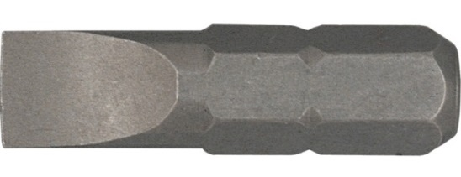

Precīzs avots, kur atspoguļota tehniskā informācija (instrukcijas nosaukums un lapaspuse)
AS “Sadales tīkls” materiālu kategorijas nosaukums un numurs
Norādīt pilnu preces tipa apzīmējumu (modeļa nosaukums)

